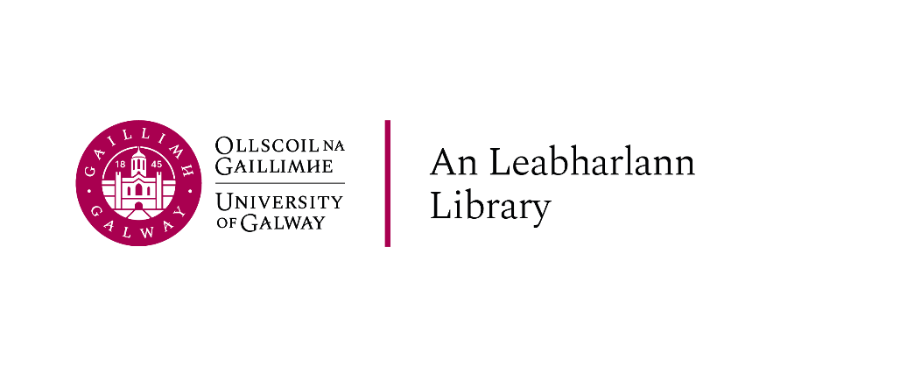

Teagascóirí páirtaimseartha don Ionad Scríbhneoireachta Acadúla

Bliain Acadúil 2024-2025

Folúntas: Teagascóirí páirtaimseartha don Ionad Scríbhneoireachta Acadúla
Bliain Acadúil 2024/25

Tugann an Ollscoil cuireadh dóibh siúd atá cláraithe mar mhic léinn iarchéime de chuid Ollscoil na Gaillimhe don bhliain acadúil seo (2024-2025) iarratas a dhéanamh ar phost téarma socraithe sealadach páirtaimseartha mar Theagascóirí san Ionad Scríbhneoireachta Acadúla sa Leabharlann.
Tugann an tIonad Scríbhneoireachta Acadúla tacaíocht do mhic léinn le scríbhneoireacht Bhéarla agus Ghaeilge chomh maith le tacaíocht a thabhairt do mhic léinn lena Scríbhneoireacht Eolaíochta. Fáiltímid mar sin roimh iarratais ó mhic léinn atá inniúil i nGaeilge agus i Scríbhneoireacht Eolaíochta.
Ní mór d’iarratasóirí a bheith ar fáil chun na huaireanta sannta a oibriú ar feadh thréimhse iomlán an chonartha. Beidh an tseirbhís ar fáil le linn Sheimeastar 1 agus Sheimeastar 2. Tá na huaireanta oscailte an tIonad Scríbhneoireachta Acadúla thíos.
Tá an fhoirm iarratais le fáil ag https://library.universityofgalway.ie/studenthelper/
Ní mór duit na nithe seo a leanas a leagan isteach más spéis leat cur isteach ar na poist seo:
- Curriculum Vitae
- Litir chumhdaigh ina bhfuil cur síos ar an spéis atá agat sa phost, ar do chuid staidéir reatha in Ollscoil na Gaillimhe, agus ar an méid atá beartaithe agat cur leis an ról i bhfianaise do thaithí oibre go nuige seo, do chuspóirí gairme, an t-eolas atá agat ar obair an AWC agus ar obair ionaid scríbhneoireachta go ginearálta
- Sampla scríbhneoireachta acadúil (400-500 focal) i nGaeilge (má tá iarratas á dhéanamh ar phost mar theagascóir le Gaeilge)
- Sampla scríbhneoireachta acadúla (400-500 focal) i mBéarla.
Tabhair faoi deara nach mór gach cáipéis a sheoladh le chéile mar cháipéis Word AMHÁIN (ní comhad ZIP) faoin 17:00 Dé Luain, 28 Deireadh Fómhair 2024.
Ní mór duit do chuntas ríomhphoist Ollscoil na Gaillimhe a úsáid chun iarratas a dhéanamh. Ní ghlacfar le hiarratais dhéanacha.
Maidir le mic léinn ó thíortha lasmuigh den AE, tabhair faoi deara go mbeidh ort do cheart chun oibre a bheith údaraithe ag an oifig inimirce sula dtosaíonn tú ag obair san AWC; beidh ort uimhir PSP a fháil ó na Coimisinéirí Ioncaim chomh maith sular féidir an chéad íocaíocht a dhéanamh. Is féidir tuilleadh eolais a fháil ag an nasc seo a leanas, https://www.citizensinformation.ie/ga/social-welfare/irish-social-welfare-system/personal-public-service-number/#l34075

Sonraíocht an Phoist
Teagascóirí Sealadacha Páirtaimseartha san Ionad Scríbhneoireachta Acadúla – An Leabharlann, Ollscoil na Gaillimhe
Bliain Acadúil 2024-2025

Cúlra an Phoist
Soláthraíonn an AWC tacaíocht scríbhneoireachta do mhic léinn uile Ollscoil na Gaillimhe, éascaíonn sé cur i láthair ar scríbhneoireacht acadúil, agus reáchtálann sé roinnt tionscadal taighde agus pobail. Reáchtálfaidh teagascóirí seisiúin duine le duine, ar líne agus ar an láthair, do mhic léinn fochéime, glacfaidh siad páirt i gcláir eile atá deartha chun tacú le mic léinn a bhfuil scríbhneoireacht le déanamh acu, agus cuirfidh siad le forbairt an AWC trí ábhair a dhearadh, eagar a chur ar ábhair atá ann cheana, agus ceardlanna a reáchtáil.
Tá roinnt post teagaisc íoctha ar fáil san Ionad Scríbhneoireachta Acadúla agus tugann na poist seo deis do mhic léinn iarchéime taithí oibre íoctha a fháil i dtimpeallacht acadúil.

Coinníollacha Ceapacháin agus Dualgais
Ceapfar na hiarrthóirí rathúla ar bhonn páirtaimseartha, sealadach. Beidh feidhm ag na téarmaí agus coinníollacha fostaíochta a ghabhann leis seo.

Tuarastal
Is é €27.04 san uair an tuarastal don phost seo.

Fad an Chonartha
Cuirfear tús le conarthaí a luaithe is féidir.

Uaireanta Oibre
Is idir Samhain 2024 agus Bealtaine 2024 na conarthaí. Beidh sheirbhís an Ionaid Scríbhneoireachta Acadúla ar fáil ar feadh 22 uair sa tseachtain. Is féidir le teagascóirí a theacht ar chomhaontú leis an tSeirbhís maidir le sceideal sealanna oibre (patrún tinrimh) don seimeastar nach gcuireann isteach ar a gcuid dualgas acadúil.
Uaireanta Oscailte an Ionaid Scríbhneoireachta Acadúla
 | Monday | Tuesday | Wednesday | Thursday | Friday | Saturday
Daytime | 11:00-15:00 | 11:00-15:00 | 11:00-15:00 | 11:00-15:00 | Closed | 11:00-13:00
Evening | 17:00-19:00 |  | 17:00-19:00
Gaeilge Tutor | 17:00-19:00 | 11:00-15:00 | 17:00-19:00 | 11:00-15:00

Dualgais
Tuairisceoidh na teagascóirí do Bhainisteoir an Ionaid Scríbhneoireachta Acadúla agus oibreoidh siad i gcomhar leis an bhfoireann chun cur le hobair an AWC.
- Tacóidh teagascóirí le rath acadúil na mac léinn trí oibriú leo ina n-aonar nó i ngrúpaí chun eolas acadúil agus scileanna scríbhneoireachta a fheabhsú.
- Buailfidh teagascóirí le mic léinn ina n-aonar nó i ngrúpaí beaga chun tacaíocht a thabhairt dóibh lena scileanna scríbhneoireachta.
- Glacfaidh teagascóirí páirt i gceardlanna agus déanfaidh siad iad a stiúradh, de réir mar is gá.
- Déanfaidh teagascóirí taighde ar áiseanna scríbhneoireachta, agus iad a fhorbairt.
- Dualgais eile a bhaineann leis an bpost a chomhlíonadh de réir mar a shannann an bainisteoir líne ainmnithe iad, nó bainisteoir sinsearach na Leabharlainne.

Cáilíochtaí/Taithí/Riachtanais:
- Ní mór d’iarrthóirí a bheith ina mic léinn iarchéime chláraithe de chuid Ollscoil na Gaillimhe don téarma acadúil 2024/25
- A bheith in ann a thaispeáint go bhfuil ardscileanna scríbhneoireachta acu, agus samplaí den dea-scríbhneoireacht a chur ar fáil.
- Tuiscint a bheith acu ar riachtanais scríbhneoireachta disciplíní agus seánraí éagsúla scríbhneoireachta, e.g. an Ghaeilge agus an Scríbhneoireacht Eolaíochta.
- An cumas teagmháil éifeachtach a dhéanamh le mic léinn ó raon leathan disciplíní.
- A bheith íogaireach do riachtanais na mac léinn agus rúndacht a choinneáil i gcónaí.
- A bheith ábalta oibriú mar dhuine éifeachtach den fhoireann.
- A bheith ábalta oibriú go neamhspleách, agus as a stuaim féin.
- Tá taithí mhúinteoireachta roimhe seo inmhianaithe.
- Sárscileanna idirphearsanta agus cumarsáide.
- Sárscileanna eagrúcháin.
- A bheith tiomanta timpeallacht foghlama spreagúil a chothú atá dírithe ar an mac léinn.

